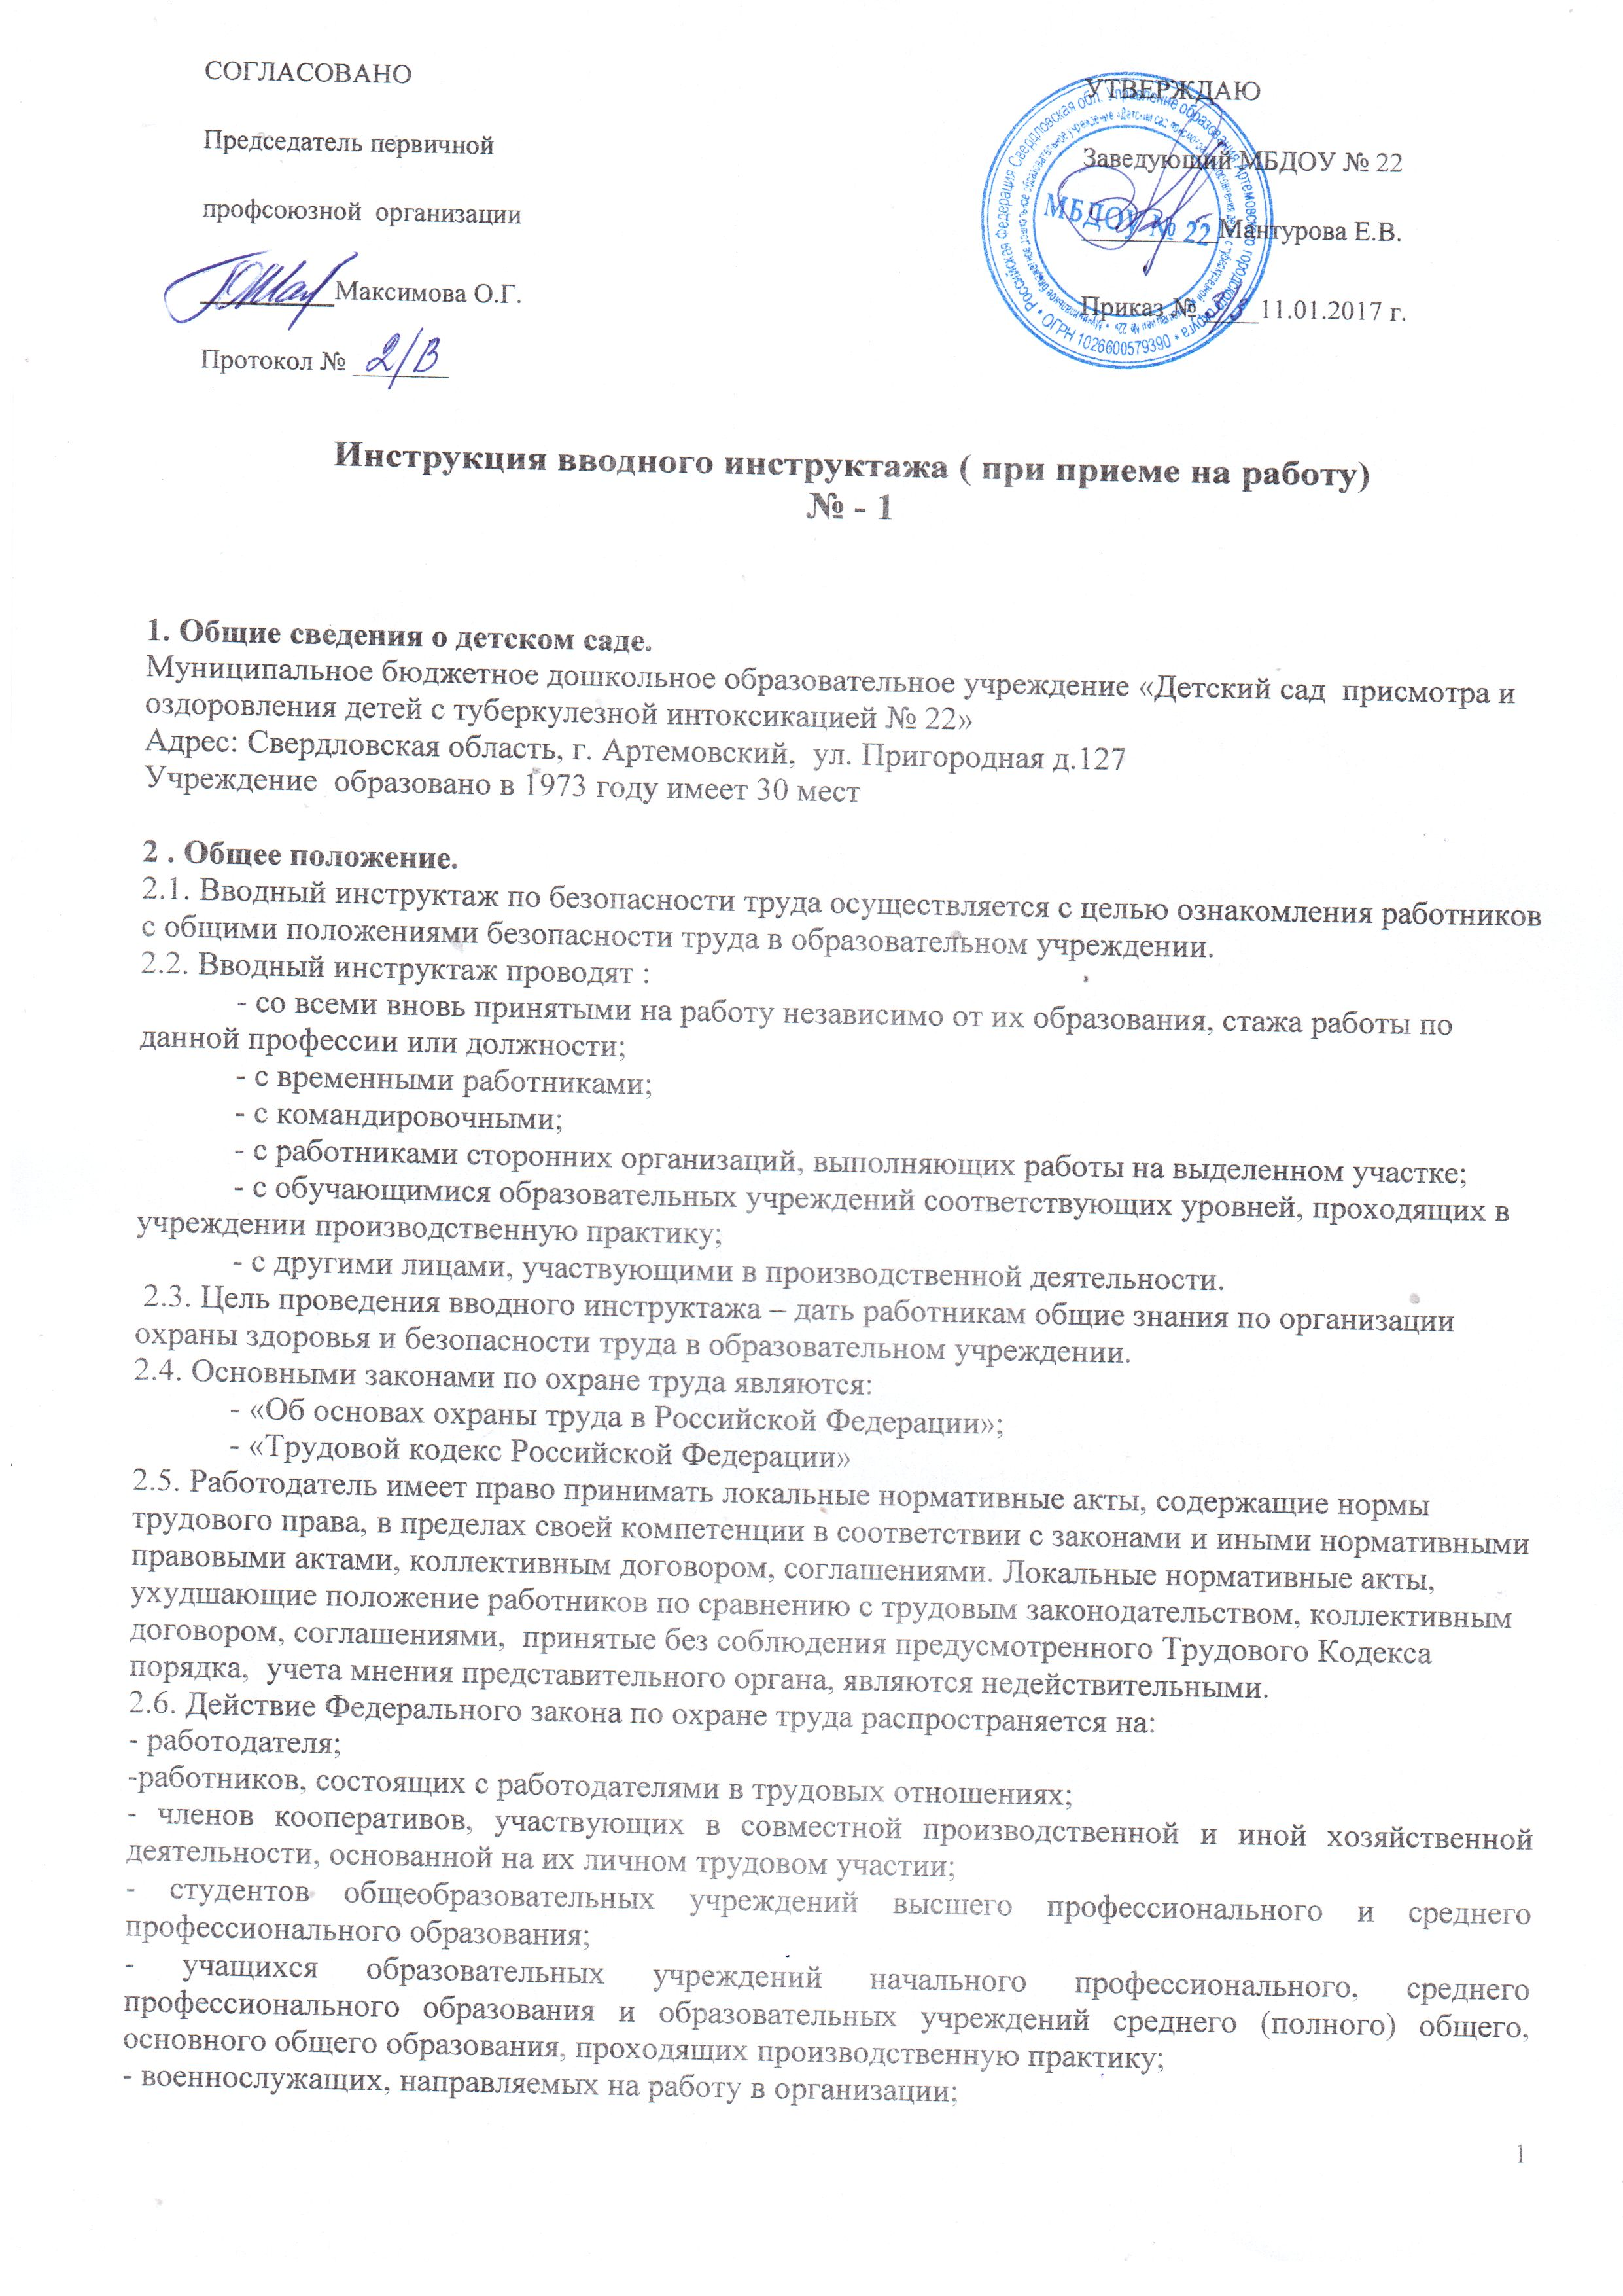

Каждый работник имеет право на:

- рабочее место, соответствующее требованиям охраны труда;
-обязательное социальное страхование от несчастных случаев на производстве и профессиональных заболеваний в соответствии с законодательством Российской Федерации;
- получение достоверной информации от работодателя, соответствующих государственных органов и общественных организаций об условиях и охране труда на рабочем месте, о существующем риске повреждения здоровья, а также о мерах по защите от воздействия вредных или опасных производственных факторов.
- отказ от выполнения работ в случае возникновения опасности для его жизни и здоровья вследствие нарушения требований охраны труда, за исключением случаев, предусмотренных федеральным законом, до устранения такой опасности;
- обеспечение средствами индивидуальной и коллективной защиты работников в соответствии с требованиями охраны труда за счет средств работодателя.
- обучение безопасным методам и приемам труда за счет средств работодателя;
- профессиональную переподготовку за счет средств работодателя в случае ликвидации рабочего места вследствие нарушения требований охраны труда;
- запрос о проведении проверки условий и охраны труда на его рабочем месте органами государственного надзора и контроля за соблюдением требований охраны труда или органами общественного контроля за соблюдением требований охраны труда;
- обращаться в органы государственной власти Российской Федерации, органы государственной власти субъектов Российской Федерации и органы местного самоуправления, к работодателю, в объединения работодателей, а также в профессиональные союзы, их объединения и иные уполномоченные работниками представительные органы по вопросам охраны труда;
- личное участие или участие через своих представителей в рассмотрении вопросов, связанных с обеспечением безопасных условий труда на его рабочем месте, и в расследовании происшедшего с ним несчастного случая на производстве или его профессионального заболевания;
- внеочередной медицинский осмотр (обследование) в соответствии с медицинскими рекомендациями с сохранением за ним места работы (должности) и среднего заработка на время прохождения указанного медицинского осмотра;
- компенсации, установленные законодательством Российской Федерации и законодательством субъектов Российской Федерации, коллективным договором (соглашением), трудовым договором (контрактом), если он занят на тяжелых работах и работах с вредными или опасными условиями труда.

Работник должен:
- соблюдать требования охраны труда;
- правильно применять средства индивидуальной и коллективной защиты;
- проходить обучение безопасным методам и приемам выполнения работ, инструктаж по охране труда, стажировку на рабочем месте и проверку знаний требований охраны труда;
- немедленно извещать своего непосредственного или вышестоящего руководителя о любой ситуации, угрожающий жизни и здоровью людей, о каждом несчастном случае, происшедшим на производстве, или об ухудшении состояния своего здоровья, в том числе о появлении признаков острого профессионального заболевания (отравления);
- проходить обязательные предварительные (при поступлении на работу) и периодические (в течение трудовой деятельности) медицинские осмотры (обследования).

3. Заключение трудового договора (контракта).

3.1. Трудовой договор (контракт) заключается в письменной форме. Прием на работу оформляется приказом (распоряжением) администрации учреждения. Приказ (распоряжение) объявляется работнику под расписку.
3.2. Фактическое допущение к работе считается заключением трудового договора, независимо от того, был ли прием на работу надлежащим образом оформлен.
3.3. Работнику, приглашенному на работу в порядке перевода из другого предприятия, учреждения, организации по согласованию между руководителями предприятия, учреждения, организации, не может быть отказано в заключении трудового договора.
Трудовые договора заключаются:
- на неопределенный срок;
- на определенный срок (не более 5 лет);
- на время выполнения определенной работы.

4. Правила внутреннего трудового распорядка.

4.1. Правила внутреннего трудового распорядка вывешиваются на видном месте.
4.2. Правила внутреннего распорядка определяют:
- порядок приема и увольнения рабочих и служащих;
- основные обязанности администрации, рабочих и служащих;
- понятие рабочего времени и порядок его использования; меры поощрения и меры воздействия в случаях нарушения трудовой дисциплины.
4.3. Администрация учреждения обязана организовать труд рабочих и служащих так, чтобы каждый рабочий или служащий работал по своей специальности и квалификации; закреплять за каждым рабочим и служащим определенное рабочее место, обеспечить исправное их состояние.
4.4. За нарушение трудовой дисциплины или правил техники безопасности труда администрация учреждения применяет следующие дисциплинарные взыскания:
- замечание;
- выговор;
- строгий выговор;
- увольнение (пункты 3, 4, 7, 8 статьи 33 КЗоТ и пункт 1 статьи 254 КЗоТ).
Законодательством о дисциплинарной ответственности и уставами и положениями о дисциплине могут быть предусмотрены для отдельных категорий работников также другие дисциплинарные взыскания.

5. Прием на работу.

5.1. Не допускается прием на работу лиц моложе шестнадцати лет. В исключительных случаях, по согласованию с соответствующим выборным профсоюзным органом предприятия, учреждения, организации могут приниматься на работу лица, достигшие пятнадцати лет.
5.2. Несовершеннолетние в трудовых правоотношениях приравниваются в правах к совершеннолетним, а в области охраны труда, рабочего времени, отпусков и некоторых других условий труда пользуются льготами, установленными Кодексом и другими актами трудового законодательства.
5.3. Работники, занятые на тяжелых работах и на работах с вредными или опасными условиями труда (в том числе на подземных работах), а также на работах, связанных с движением транспорта, проходят обязательные предварительные, при поступлении на работу, и периодические (лица в возрасте до 21 года – ежегодные) медицинские осмотры для определения пригодности их к поручаемой работе и предупреждения профессиональных заболеваний.
5.4. При заключении трудового договора (контракта) может быть обусловлено соглашением сторон испытание с целью проверки соответствия работника поручаемой ему работе. Условие об испытании должно быть указано в приказе о приеме на работу. В период испытания на работников полностью распространяется законодательство о труде.

6. Труд женщин.

6.1. Не допускается применение труда женщин на тяжелых работах и на работах с вредными или опасными условиями труда, а также на подземных работах.
6.2. Не допускается переноска и передвижение женщинами тяжестей, превышающих установленные для них предельные нормы.
6.3. Привлечение женщин к работе в ночное время не допускается, за исключением тех отраслей народного хозяйства, где это вызвано особой необходимостью и разрешается в качестве временной меры.
6.4. Не допускается привлечение к работам в ночное время, к сверхурочным работам и работам в выходные дни, направление в командировки беременных женщин и женщин, имеющих детей в возрасте до трех лет. А женщин, имеющих детей от 4 до 14 лет, без их согласия.
6.5. Беременным женщинам в соответствии с медицинским заключением снижаются нормы выработки, нормы обслуживания, либо они переводятся на другую работу с сохранением заработка по прежней работе.
6.6. Отпуск по беременности и родам исчисляется суммарно и предоставляется женщине полностью, независимо от числа дней использованных до родов, и составляет 140 дней. За время отпуска по уходу за ребенком за женщиной сохраняется место работы (должность).
6.7. Женщинам, имеющим детей в возрасте до полутора лет, предоставляется помимо общего перерыва для отдыха и питания дополнительные перерывы для кормления ребенка.

7. Перевод на другую работу.
7.1. Перевод на другую работу допускается только с согласия рабочего или служащего, за исключением случаев, предусмотренных в статьях 25, 26, 27, 28 КЗоТ.

8. Увольнение.
В соответствии со статьей 29 КЗоТ трудовой договор прекращается:
- по соглашению сторон;
- по истечению срока;
- расторжение трудового договора (контракта) по инициативе работника или администрации;
призыв или поступление на военную службу;
- перевод работника с его согласия, на другое предприятие и т.д.

9. Рабочее время и время отдыха.

9.1. Нормальная продолжительность рабочего времени рабочих и служащих не может превышать 40 часов в неделю.
9.2. для педагогических работников устанавливается сокращенная продолжительность рабочего времени – не более 36 часов в неделю, за ставку заработной платы.
9.3. Продолжительность рабочего времени обслуживающего персонала и рабочих определяется графиком сменности.
9.4. Для некоторых категорий работников (сторож), где требуется круглосуточное дежурство по согласованию с выборным профсоюзным органом, может быть установлен суммированный учет рабочего времени, а в графике работы должен быть предусмотрен еженедельный непрерывный отдых продолжительностью не менее 42 часов.
9.5. Работа в выходные и праздничные дни запрещена. Привлечение отдельных работников образовательного учреждения к работе в выходные и праздничные дни допускается в исключительных случаях, предусмотренных законодательством, с согласия выборного профсоюзного органа, по письменному приказу (распоряжению) руководителя. Работа в выходной день компенсируется предоставлением другого дня отдыха или, по соглашению сторон, в денежной форме, но не менее чем в двойном размере. Дни отдыха за работу в выходные и праздничные дни предоставляются в порядке, предусмотренном действующим законодательством, или с согласия работника в каникулярное время, не совпадающее с очередным отпуском.
9.6. Запрещается привлекать к работе в выходные и праздничные дни беременных женщин, матерей, имеющих детей в возрасте до 12 лет.
9.7. Рабочим и служащим предоставляется перерыв на обед для отдыха и питания продолжительностью не менее 1 часа. Время предоставления перерыва и его конкретная продолжительность устанавливается правилами внутреннего трудового распорядка по согласованию между работником и работодателем. Перерыв не включается в рабочее время.
9.8. В соответствии со ст. 92 ТК РФ, нормальная продолжительность рабочего времени сокращается на :
16 часов в неделю – для работников в возрасте до шестнадцати лет;
5 часов в неделю – для работников, являющихся инвалидами I и II группы;
4 часа в неделю - для работников в возрасте от шестнадцати до восемнадцати лет;
4часа в неделю – для работников, занятых на работах с вредными и (или) опасными условиями
9.9. Накануне праздничных дней продолжительность работы рабочих, служащих сокращается на один час.
9.10. Сверхурочные работы (установленной продолжительностью) считается работы сверх установленной продолжительности рабочего времени.
9.11. Администрация может применять сверхурочные работы только в исключительных случаях. К сверхурочным работам не допускаются: беременные женщины и матери, кормящие грудью, а также женщины, имеющих детей в возрасте до трех лет, рабочие и служащие моложе 18 лет, работники, имеющие детей-инвалидов и матери – отцы (одиночки), воспитывающие детей в возрасте до 5 лет.
9.12. Сверхурочные работы не должны превышать для каждого рабочего или служащего или служащего четырех часов в течение двух дней подряд и 120 часов в год.
9.13. Женщины, имеющие детей в возрасте от 3-х до 14-ти лет (детей-инвалидов до 16-ти лет), не могут направляться в командировки без их согласия.
9.14. Ежегодные отпуска предоставляются всем рабочим и служащим с сохранением места работы (должности) и среднего заработка. Отпуск за первый год работы предоставляется рабочим и служащим по истечении шести месяцев непрерывной работы на предприятии. Предоставление отпуска до истечение 6 месяцев работы разрешено при обоюдном согласии между сторонами.
9.15.Отпуск за второй и последующие годы может предоставляться в любое время года (рабочего) в соответствии с очередностью предоставления отпусков, установленной на заводе.
9.16. Очередность предоставления отпусков устанавливается администрацией. Отпуска могут предоставляться в любое время года в установленный срок.
9.17. Замена отпусков денежной компенсацией не допускается. Часть отпуска, превышающая 28 календарных дней, по письменному заявлению работника может быть заменена денежной компенсацией. Замена отпуска денежной компенсацией беременным женщинам и работникам в возрасте до восемнадцати лет, а также работникам, занятым на тяжелых работах и работах с вредными и (или) опасными условиями труда, не допускается. При увольнении работнику выплачивается денежная компенсация за неиспользованные отпуска.
9.18. По семейным обстоятельствам и другим уважительным причинам рабочему или служащему, по его заявлению - может быть предоставлен кратковременный отпуск без сохранения заработной платы, продолжительность которого определяется по соглашению между работником и работодателем.

10. Охрана труда.

Работодатель должен:
10.1. Обеспечить право работников учреждения на здоровые и безопасные условия труда, внедрение современных средств безопасности труда, предупреждающих производственный травматизм и возникновение профессиональных заболеваний работников (ст. 219 ТК РФ).
Для реализации этого права заключить соглашение по охране труда с определением в нем организационных и технических мероприятий по охране и безопасности труда, сроков их выполнения, ответственных должностных лиц.
10.2. Провести в учреждении аттестацию рабочих мест и по ее результатам осуществлять работу по охране и безопасности труда в порядке и сроки, установленные с учетом мнения (по согласованию) профкома, с последующей сертификацией.
В состав аттестационной комиссии в обязательном порядке включать членов профкома и комиссии по охране труда.
10.3. Проводить со всеми поступающими на работу, а также переведенными на другую работу работниками учреждения обучение и инструктаж по охране труда, сохранности жизни и здоровья детей, безопасным методам и приемам выполнения работ, оказанию первой помощи пострадавшим.
Организовывать проверку знаний работников учреждения по охране труда на начало учебного года.
10.4. обеспечивать работников моющими и обезвреживающими средствами в соответствии с отраслевыми нормами и утвержденными перечнями профессий и должностей
10.5. Обеспечивать обязательное социальное страхование всех работников по трудовому договору от несчастных случаев на производстве и профессиональных заболеваний в соответствии с федеральными законами.
10.6. Обеспечивать наличие нормативных и справочных материалов по охране труда, правил, инструкций, журналов инструктажа и других материалов за счет учреждения.
10.7. Сохранять место работы (должность) и средний заработок за работниками учреждения на время приостановления работ органами государственного надзора и контроля за соблюдением трудового законодательства вследствие нарушения требований охраны труда не по вине работника (ст. 220 ТК РФ).
10.8. Проводить своевременное расследование несчастных случаев на производстве в соответствии с действующим законодательством и вести их учет.
10.9. В случае отказа работника от работы при возникновении опасности для его жизни и здоровья вследствие невыполнения работодателем нормативных требований по охране труда, предоставить работнику другую работу на время устранения такой опасности либо оплатить возникший по этой причине простой в размере среднего заработка.
Обеспечить гарантии и льготы работникам, занятым на тяжелых работах и работах с вредными и (или) опасными условиями труда.
10.10. Разработать и утвердить инструкции по охране труда на каждое рабочее место с учетом мнения (по согласованию) профкома (ст. 212 ТК РФ).
10.11. Обеспечивать соблюдение работниками требований, правил и инструкций по охране труда.
10.12. Создать в учреждении комиссию по охране труда, в состав которой на паритетной основе должны входить члены профкома.
10.13. Осуществлять совместно с профкомом контроль за состоянием условий и охраны труда, выполнением соглашения по охране труда.
10.14. Оказывать содействие техническим инспекторам труда Профсоюза работников народного образования и науки РФ, членам комиссий по охране труда, уполномоченным (доверенным лицам) по охране труда в проведении контроля за состоянием охраны труда в учреждении. В случае выявления ими нарушения прав работников на здоровые и безопасные условия труда принимать меры к их устранению.
10.15. Обеспечить прохождение бесплатных обязательных предварительных и периодических медицинских осмотров (обследований) работников, а также внеочередных медицинских осмотров (обследований) работников по их просьбам в соответствии с медицинским заключением с сохранением за ними места работы (должности) и среднего заработка.
10.16. Профком обязуется:
- проводить работу по оздоровлению детей работников учреждения;
- выделять средства для оздоровления детей работников.
10.17. Надзор за состоянием труда в образовательном учреждении проводит государственный инспектор по охране труда, уполномоченный по охране труда и комиссия по охране труда .

11. Общие правила поведения работающих на территории и помещениях учреждения.

11.1. Помещение детского сада занимает два этажа. На втором этаже расположены: групповая комната, музыкальный зал, спортивный зал, театральная студия, кабинет заведующей, методический кабинет, туалет. На первом этаже расположены: две групповые комнаты, пищеблок, прачечное помещение, складское помещение.
11.2. Работник должен соблюдать нормы, правила и инструкции по охране труда, пожарной безопасности и правила внутреннего трудового распорядка, правильно применять коллективные и индивидуальные средства защиты.
11.3. Сообщать руководителю учреждения о каждом несчастном случае, о признаках профессионального заболевания, а также о ситуациях, которые создают угрозу жизни и здоровью людей.
11.4. Не разрешается употребление спиртных напитков, а также приступать к работе в состоянии в состоянии алкогольного, наркотического опьянения. Курить разрешается в специально оборудованных местах.
11.5. При заболевании или травмировании, как на работе, так и вне его необходимо сообщить об этом руководителю учреждения и обратиться в лечебное заведение.
11.6. При несчастном случае следует оказать помощь пострадавшему в соответствии с инструкцией по оказанию первой медицинской помощи и вызвать врача по телефону 03. Сохранить до расследования обстановку на рабочем месте такой, какой она была в момент происшествия, если это не угрожает жизни и здоровью окружающих и не приведет к аварии.
11.7. При обнаружении неисправности оборудования, приспособлений, инструмента, средств защиты и пожаротушения необходимо сообщить об этом непосредственному начальнику. Не разрешается применять в работе неисправное оборудование и инструменты.
11.8. Выполняя трудовые обязанности, работник должен соблюдать следующие требования:
- ходить только по установленным проходам, переходам и площадкам;
- не садиться и не облокачиваться на случайные предметы и ограждения;
- не подниматься и не спускаться бегом по лестничным переходам и спускам;
- не прикасаться к электрической проводке, проводам и кабелям электрооборудования и электроприемников;
- не устранять неисправности в осветительной и силовой сети, а также в переносных электроприемниках, подключенных к электрической сети;
- не находиться в зоне действия грузовых машин;
- не вставать и не садиться на подоконники на верхних этажах помещений ;

12. Основные опасные и вредные производственные факторы

12.1. Основные и вредные производственные факторы подразделяются по природе на следующие группы:
физические - движущиеся машины и механизмы; повышенная или пониженная влажность и температура воздуха рабочей зоны; недостаточная освещенность рабочей зоны; повышенный уровень рабочей зоны по высоте; опасность поражения электротоком.
психофизиологические - напряжение зрительного анализатора; напряжение внимания; интеллектуальные нагрузки (большой объем информации, обрабатываемой в единицу времени);
12.2. Основными методами предупреждения несчастных случаев на производстве являются:
- вводный инструктаж при приеме на работу;
- инструктаж на рабочем месте;
- инструктажи по охране труда, пожарной безопасности и электробезопасности (вводные, первичные, повторные, внеплановые);
- обучение по охране труда;
12.3. Средствами предупреждения несчастных случаев являются:
- средства коллективной и индивидуальной защиты ( огнетушители, противопожарный щит, ватно-марлевые повязки);
- средства сигнализации (пожарной сигнализации);
- знаки безопасности (схема эвакуации из здания при пожаре, знаки запасных выходов, маркировка напряжения электроарматуры, высокое напряжение).
12.4. Безопасность труда определяется:
- работой обученного и квалифицированного персонала;
- ответственностью каждого работника за создание безопасных условий труда
и свою безопасность;
- созданием безопасных условий труда со стороны администрации.

12.5. Электробезопасность.

12.5.1. Поражение электрическим током - один из основных травмирующих факторов производственного травматизма со смертельным исходом. Основными мерами защиты от поражения электрическим током являются:
-применение надлежащей изоляции, а в отдельных случаях повышенной;
-соблюдение соответствующих расстояний до токоведущих частей или закрытие, ограждение токоведущих частей;
-наличие надежного и быстродействующего автоматического отключения частей электрооборудования, случайно оказавшегося под напряжением;
-заземление и зануление корпусов электрооборудования и элементов электроустановок, которые могут оказаться под напряжением вследствие повреждения изоляции;
-применение напряжения 42 В и ниже переменного тока;
-применение предупреждающей сигнализации, надписей и плакатов.
12.5.2. Во время работы следует выполнять следующие правила электробезопасности:
-при эксплуатации электроприборов следовать указаниям инструкций изготовителя и требованиям инструкций по охране труда;
-включение электрооборудования производить вставкой исправной вилки в исправную розетку;
-отключать электрооборудование при перерыве в работе и по окончании рабочего процесса;
-не вытягивать за шнур вилку из розетки
-оберегать изоляцию проводов электроинструментов или прибором от механических повреждений, а провода от обрыва;
-не пользоваться электроприборами с поврежденной изоляцией
-при переноске электроинструмента держать его только за корпус, а не за шланговый провод, чтобы не вызвать его повреждений;
-не разбирать ручные электрические машины и электроинструмент, не производить какой-либо их ремонт;
-не работать с электрооборудованием во влажной одежде и влажными руками;
-если во время работы обнаружится неисправность электрооборудования или работающий с ним почувствует хотя бы слабое действие тока, работа должна быть немедленно прекращена и неисправное оборудование должно быть сдано для проверки или ремонта;
-перед каждым применением средства защиты работник обязан проверить его исправность, отсутствие внешних повреждений, загрязнений и срок годности (по штампу на нем);
-не наступать на проложенные, на земле электрические провода и кабели временной проводки;
-неукоснительно выполнять требования плакатов и знаков безопасности.
12.5.3. Средствами индивидуальной защиты от поражения электротоком являются диэлектрические коврики, перчатки, галоши.
12.5.4. При возникновении электроопасной ситуации необходимо отключить электрорубильник, который расположен на первом этаже образовательного учреждения в помещении электрощитовой.
Подключение, отключение и ремонт электроустановок должен производить квалифицированный электротехнический персонал с группой по электробезопасности не ниже III.
13. Средства индивидуальной защиты.
13.1. Вопросы обязательного обеспечения работающих средствами индивидуальной защиты регламентируются ст. 221 ТК РФ.
13.2. Средства индивидуальной защиты (СИЗ) (спецодежда, спецобувь, средства защиты рук, головы, органов дыхания, органа зрения, предохранительные пояса и другие технические средства, средства личной гигиены) применяются в тех случаях, когда безопасность работ не может быть обеспечена конструкцией оборудования, организацией производственных процессов, архитектурно-планировочным решением и средствами коллективной защиты.
Цель применения любого СИЗ:
1. снижение до допустимых значений или полное предотвращение влияния опасных и вредных производственных факторов на человека.
13.3. Приобретение, хранение, стирка, чистка, ремонт, дезинфекция и обезвреживание средств индивидуальной защиты работников осуществляются за счет средств работодателя.
13.4. Обеспечение СИЗ выполняется на основании действующих норм обеспечения.
13.5. Выдача работникам и сдача ими средств индивидуальной защиты записывается в личную карточку установленного образца.
13.6. Выдаваемые работникам СИЗ должны соответствовать их полу, росту и размерам, характеру и условиям выполняемой работы и обеспечивать безопасность труда.
13.7. Во время работы работники обязаны пользоваться выданными средствами индивидуальной защиты.
13.8. Сроки носки конкретных видов СИЗ определены в соответствии с утвержденными нормами. Работники должны бережно относиться к выданным в их пользование средствам индивидуальной защиты, своевременно ставить в известность своего непосредственного руководителя о необходимости стирки, чистки, ремонта СИЗ.

13.9. Спецодежда и спецобувь, пришедшие в негодность до окончания сроков носки по причинам, не зависящим от работника, подлежат замене или ремонту за счет средств работодателя.
14. Безопасные приемы и методы работы, действия при возникновении опасной ситуации
14.1. В процессе своей деятельности работники могут проводить следующие работы, при которых может возникнуть опасность для их здоровья или жизни:
- длительная работа на ПЭВМ;
- подогрев воды в электрокипятильниках;
- эксплуатация холодильника;
- работа на множительной технике;
- работа с переносными электроприемниками;
- замена ламп в светильниках;
- протирка и очистка стекол в окнах;
- перемещение тяжелых предметов, мебели, оборудования.
14.2. При работе на компьютерах необходимо выполнять требования инструкции по охране труда.
14.3. Перед использованием переносных электроприемников следует убедиться в том, что штепсельные розетки и вилки исправны и соответствуют друг другу, отсутствуют повреждения соединительного провода (кабеля), этот провод не касается заземленных частей помещения и оборудования, горячих или влажных предметов.
14.4. Во время работы бытовых электроприемников не допускается оставлять их без присмотра и наблюдения.
14.5. При обслуживании (разморозки) холодильника необходимо отсоединить его от электрической сети.
14.6. Перед эксплуатацией переносных электрических машин и электроинструмента необходимо изучить инструкцию по охране труда с переносными электроприемниками.
14.7. При возникновении аварийной ситуации при пользовании электрооборудованием и электроприемниками необходимо отключить их от сети коммуникационным аппаратом или отсоединить штепсельную вилку от розетки и сообщить об этой ситуации непосредственному начальнику.
14.8. Операции по замене узлов, очистке механизмов и устранение простых неисправностей на множительной технике можно производить, только отключив ее от электрической сети.
14.9. Замена ламп в светильниках общего освещения может производиться только электротехническим персоналом, в светильниках местного освещения - производственным неэлектротехническим персоналом с I группой по электробезопасности.
14.10. Протирка и очистка стекол в окнах персоналу допускается только стоя на полу с помощью щеток на длинных ручках.
14.11. Перемещение тяжелых предметов допускается мужчинами, если вес на одного человека не превышает 40 кг, а для женщин - не более 20 кг.

15. Меры предупреждения аварий, взрывов, пожаров

15.1. Ответственность за обеспечение пожарной безопасности в соответствии с действующим законодательством возлагается на заведующую детского сада (РАБОТОДАТЕЛЯ).
15.2. В образовательном учреждении назначается ответственный за пожарную безопасность.
15.3. В помещениях не разрешается курение, хранение и использование взрывчатых веществ, взрывоопасного оборудования и аппаратуры. Работники допускается к работе после проведения противопожарного инструктажа, а при изменении специфики работы проходят дополнительное обучение по предупреждению и тушению возможных пожаров в соответствии с установленной инструкцией.
15.4. Работники обязаны:
- соблюдать требования пожарной безопасности, а также соблюдать и поддерживать противопожарной режим;
- выполнять меры предосторожности при пользовании предметами бытовой химии, проведении работ с легковоспламеняющимися и горючими жидкостями, другими опасностями в пожароопасном и взрывоопасном отношении веществами, материалами и оборудованием;
- в случае обнаружения пожара сообщить о нем руководству и принять возможные меры к спасению людей, имущества и ликвидации пожара.
15.5. Горючие отходы, мусор и т.п. следует собирать на специально выделенной площадке в контейнеры или ящики.
Разведение костров, сжигание отходов и тары разрешается только в установленном месте под контролем обслуживающего персонала.
15.6. Не допускается:
- загораживать проходы, коридоры, лестничные переходы шкафами, оборудованием, различными материалами, а также ограничивать доступ к дверям эвакуационных выходов
- устраивать в тамбурах выходов сушилки одежды любой конструкции, вешалки для одежды, хранение любого инвентаря и материалов;
- эксплуатировать электроприемники с проводами и кабелями с поврежденной или потерявшей защитные свойства изоляцией;
- пользоваться поврежденными розетками, другими электроустановочными изделиями;
- обертывать электролампы и светильники бумагой, тканью и другими горючими материалами, а также эксплуатировать их со снятыми колпачками (рассеивателями);
-пользоваться электроутюгами, электроплитками, электрочайниками и другими электронагревательными приборами без подставок из негорючих материалов;
- оставлять без присмотра включенные в электрическую сеть электронагревательные приборы, телевизоры, радиоприемники;
- эксплуатировать электропечи, необорудованные терморегуляторами.
15.7. Особенности действия работников при пожаре:
-немедленно сообщить руководителю учреждения или лицу его заменяющему о возникновении пожара;
- при их отсутствии сообщить по телефону 01 в пожарную охрану. При этом необходимо назвать адрес объекта, место возникновение пожара, а также сообщить свою фамилию;
- принять по возможности меры по эвакуации людей, тушению пожара и сохранности материальных ценностей.

16. Первичные средства пожаротушения.

16.1. Для прекращения горения используют специальную аппаратуру, ручные химические огнетушители типов ОП-4, ОП - 5. Огнетушитель ОП – 2, пригоден для тушения воспламеняющихся веществ, горючих и легковоспламеняющихся жидкостей.
16.2. Для приведения огнетушителя в действие необходимо:
- выдернуть опломбированную чеку;
- отвести вверх рукоятку запуска;
- нажать кистью руки на ручку пистолета-распылителя (при этом огнетушащий порошок через гибкий рукав и пистолет-распылитель подается на очаг пожара).
16.3. Тушение необходимо производить с наветренной стороны с расстояния не менее 3-4 метров
16.4. Для прекращения горения можно использовать песок, плотную ткань, воду.
17. Порядок расследования и оформления несчастных случаев на производстве и профессиональных заболеваниях.
17.1.Расследованию и учету в соответствии с настоящей главой подлежат несчастные случаи, происшедшие с работниками и другими лицами, участвующими в производственной деятельности работодателя (в том числе с лицами, подлежащими обязательному социальному страхованию от несчастных случаев на производстве и профессиональных заболеваний), при исполнении ими трудовых обязанностей или выполнении какой-либо работы по поручению работодателя (его представителя), а также при осуществлении иных правомерных действий, обусловленных трудовыми отношениями с работодателем либо совершаемых в его интересах.
17.2. Установить тяжесть травмы. Такое заключение дает медицинское учреждение.
17.3. Немедленно организовать первую помощь пострадавшему и при необходимости доставку его в медицинскую организацию;
17.4. Принять неотложные меры по предотвращению развития аварийной или иной чрезвычайной ситуации и воздействия травмирующих факторов на других лиц;
17.5. При групповом несчастном случае , тяжелом несчастном случае или несчастном случае со смертельным исходом работодатель в течение суток обязан:
- направить извещение в государственную инспекцию труда;
- принять необходимые меры по организации и обеспечению надлежащего и своевременного расследования несчастного случая .
- создать комиссию по расследованию несчастного случая;
- составить акт по форме № Н-1 и передать его в свое отделение фонда;
- создать комиссию в составе не менее трех человек. При расследовании несчастного случая в результате, которого один или несколько пострадавших получили тяжелые повреждения здоровья, либо несчастного случая со смертельным исходом в состав комиссии также включаются государственный инспектор труда.
- расследование несчастного случая , в результате которого один или несколько пострадавших получили легкие повреждения здоровья, проводится комиссией в течение трех дней.
- расследование несчастного случая , в результате которого один или несколько пострадавших получили тяжелые повреждения здоровья, либо несчастного случая со смертельным исходом проводится комиссией в течение 15 дней.
17.6. Несчастный случай , о котором не было своевременно сообщено работодателю или в результате которого нетрудоспособность у пострадавшего наступила не сразу, расследуется по заявлению пострадавшего или его доверенного лица в течение одного месяца со дня поступления указанного заявления.
17.7. Если при расследовании несчастного случая с застрахованным установлено, что грубая неосторожность застрахованного содействовала возникновению или увеличению вреда, причиненного его здоровью, то с учетом заключения выборного органа первичной профсоюзной организации или иного уполномоченного работниками органа комиссия устанавливает степень вины застрахованного в процентах.
17.8. Государственный инспектор труда при выявлении сокрытого несчастного случая , поступлении заявления о несогласии с выводами комиссии по расследованию несчастного случая , а также при получении сведений, объективно свидетельствующих о нарушении порядка расследования , проводит дополнительное расследование несчастного случая . По результатам дополнительного расследования государственный инспектор труда составляет заключение о несчастном случае на производстве и выдает предписание, обязательное для выполнения работодателем.
17.9. Государственный инспектор труда имеет право обязать работодателя составить новый акт о несчастном случае на производстве , если имеющийся акт оформлен с нарушениями или не соответствует материалам расследования несчастного случая . В этом случае прежний акт о несчастном случае на производстве признается утратившим силу на основании решения работодателя или государственного инспектора труда.
17.10. По каждому несчастному случаю , квалифицированному по результатам расследования как несчастный случай на производстве и повлекшему за собой необходимость перевода пострадавшего в соответствии с медицинским заключением, выданным в порядке , установленном федеральными законами и иными нормативными правовыми актами РФ, на другую работу, потерю им трудоспособности на срок не менее одного дня либо смерть пострадавшего, оформляется акт о несчастном случае на производстве по установленной форме в двух экземплярах, обладающих равной юридической силой.
17.11. Работодатель в трехдневный срок после завершения расследования несчастного случая на производстве обязан выдать один экземпляр утвержденного им акта о несчастном случае на производстве пострадавшему. Второй экземпляр указанного акта вместе с материалами расследования хранится в течение 45 лет работодателем, осуществляющим по решению комиссии учет данного несчастного случая на производстве .
17.11.Разногласия по вопросам расследования , оформления и учета несчастных случаев , непризнания работодателем факта несчастного случая , отказа в проведении расследования несчастного случая и составлении соответствующего акта, несогласия пострадавшего, а при несчастных случаях со смертельным исходом - лиц, состоявших на иждивении погибшего в результате несчастного случая , либо лиц, состоявших с ним в близком родстве или свойстве, с содержанием акта о несчастном случае рассматриваются государственной инспекцией труда, решения которых могут быть обжалованы в суд

18. Первая помощь пострадавшим. Действия при возникновении несчастного случая.

18.1. Первая помощь включает в себя все те меры, которые необходимо предпринять на месте несчастного случая. Оказание первой помощи проводится до прибытия квалифицированных специалистов, которые возьмут на себя дальнейшую заботу о пострадавшем.
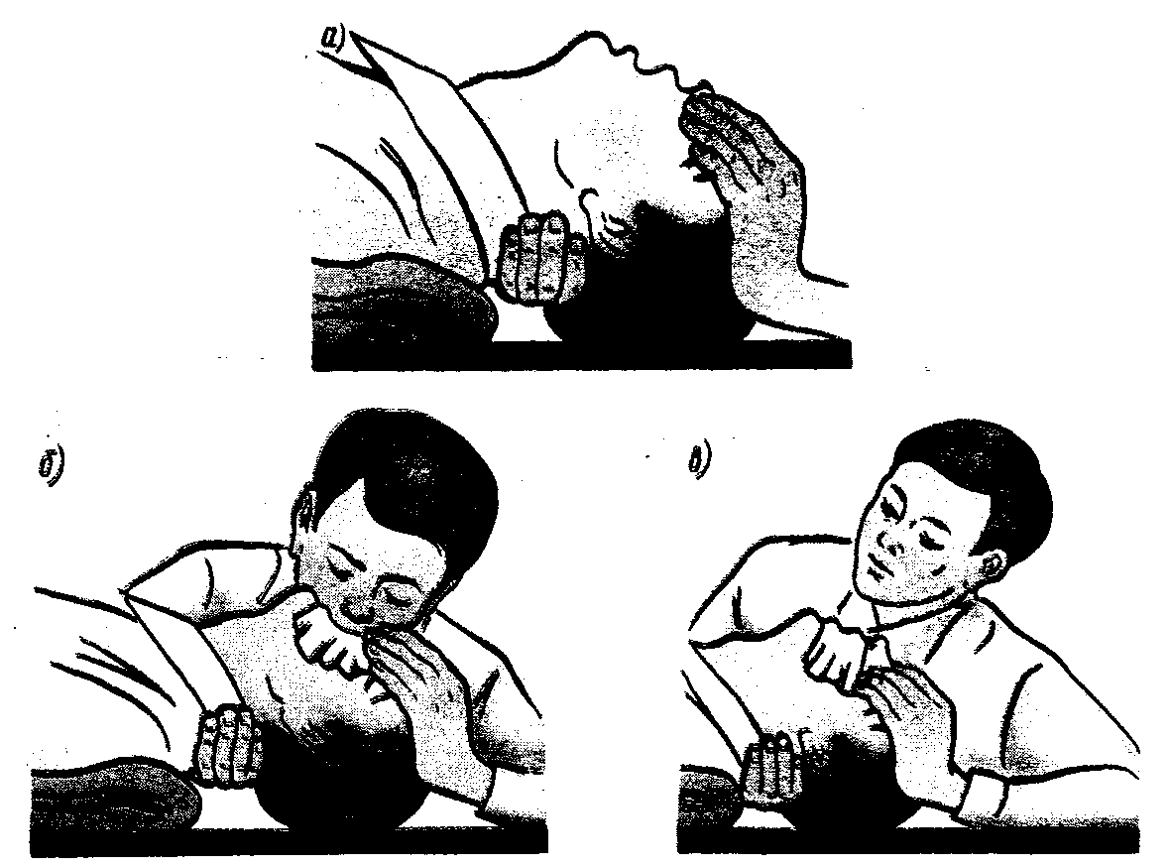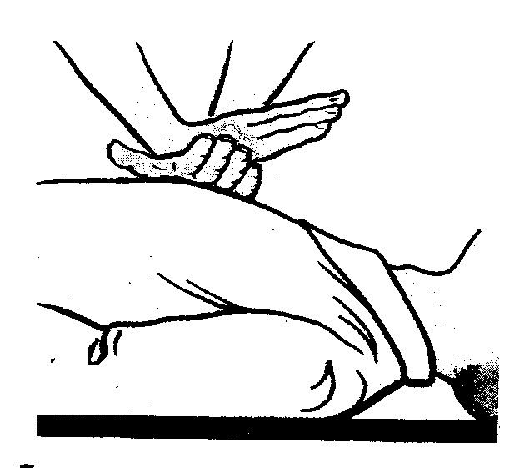

Правила выполнения комплекса реанимации:
- Если оказывает помощь один спасатель, то 2 «вдоха» искусственного дыхания делают после 15 надавливаний на грудину.
- Если оказывает помощь группа спасателей, то 2 «вдоха» искусственного дыхания делают после 5 надавливаний на грудину.
- Для быстрого возврата крови к сердцу – приподнять ноги пострадавшего.
- Для сохранения жизни головного мозга – приложить холод к голове.Для удаления воздуха из желудка – повернуть пострадавшего на живот и надавить кулаками ниже пупка.
- При сужении зрачков, но отсутствии сердцебиения реанимацию нужно проводить до прибытия медперсонала!

ОКАЗАНИЯ ПЕРВОЙ ПОМОЩИ

НА МЕСТЕ ПРОИСШЕСТВИЯ

Порядок первоочередных мер по оказанию помощи определяется конкретной ситуацией.
Когда требуется немедленно нанести удар кулаком по грудине и приступить к сердечно-легочной реанимации:
1. Нет сознания.
2. Нет реакции зрачков на свет.
3. Нет пульса на сонной артерии.
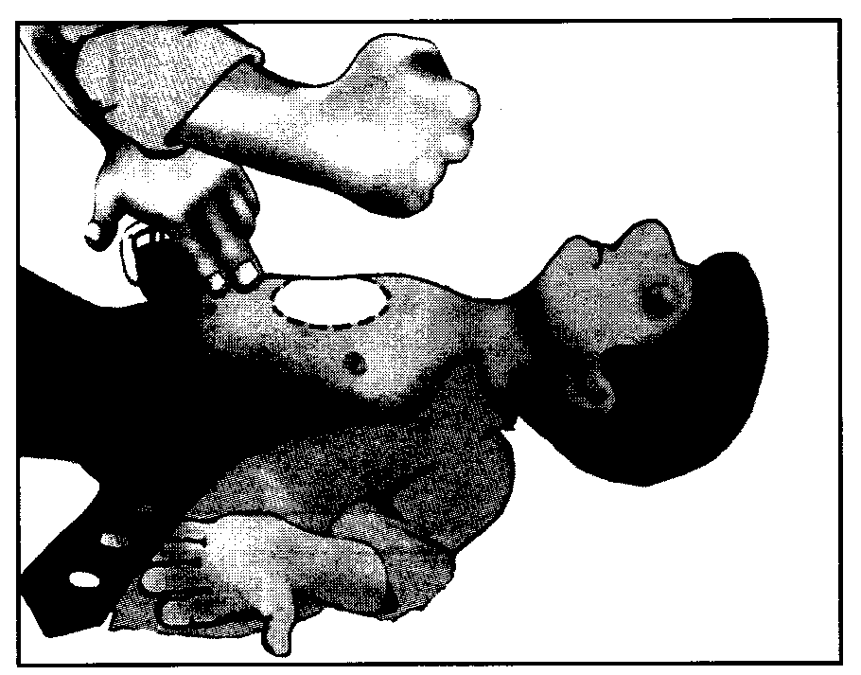
НЕЛЬЗЯ:
-Наносить удар по грудине и проводить непрямой массаж сердца, не освободив грудную клетку
и не расстегнув поясной ремень!
-Наносить удар при наличии пульса на сонной артерии!
-Наносить удар по мечевидному отростку или в области ключиц!

При наличии указанных признаков внезапной смерти (когда каждая потерянная секунда может стать роковой) недопустимо:

- Терять время на выяснение обстоятельств случившегося.
- Поддаваться панике.
- Терять время на определение признаков дыхания.
Наложение кровоостанавливающего жгута необходимо производить когда :

- Алая кровь из раны бьет фонтанирующей струей.
- Над раной образуется валик из вытекшей крови.
- Большое кровавое пятно на одежде или лужа крови возле пострадавшего.

В случаях поражения электрическим током нельзя приступать к оказанию помощи не освободив пострадавшего от действия электрического тока.

ДЕЙСТВИЯ В СЛУЧАЯХ
ПОРАЖЕНИЯ ЭЛЕКТРИЧЕСКИМ ТОКОМ
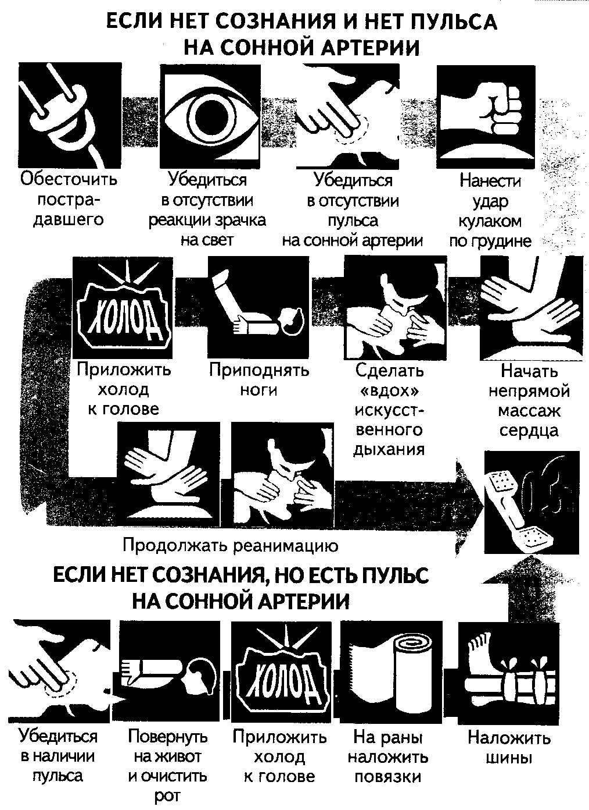
Недопустимо прикасаться к пострадавшему
без предварительного обесточивания!

ДЕЙСТВИЯ

ПРИ АВТОДОРОЖНОМ ПРОИСШЕСТВИИ:
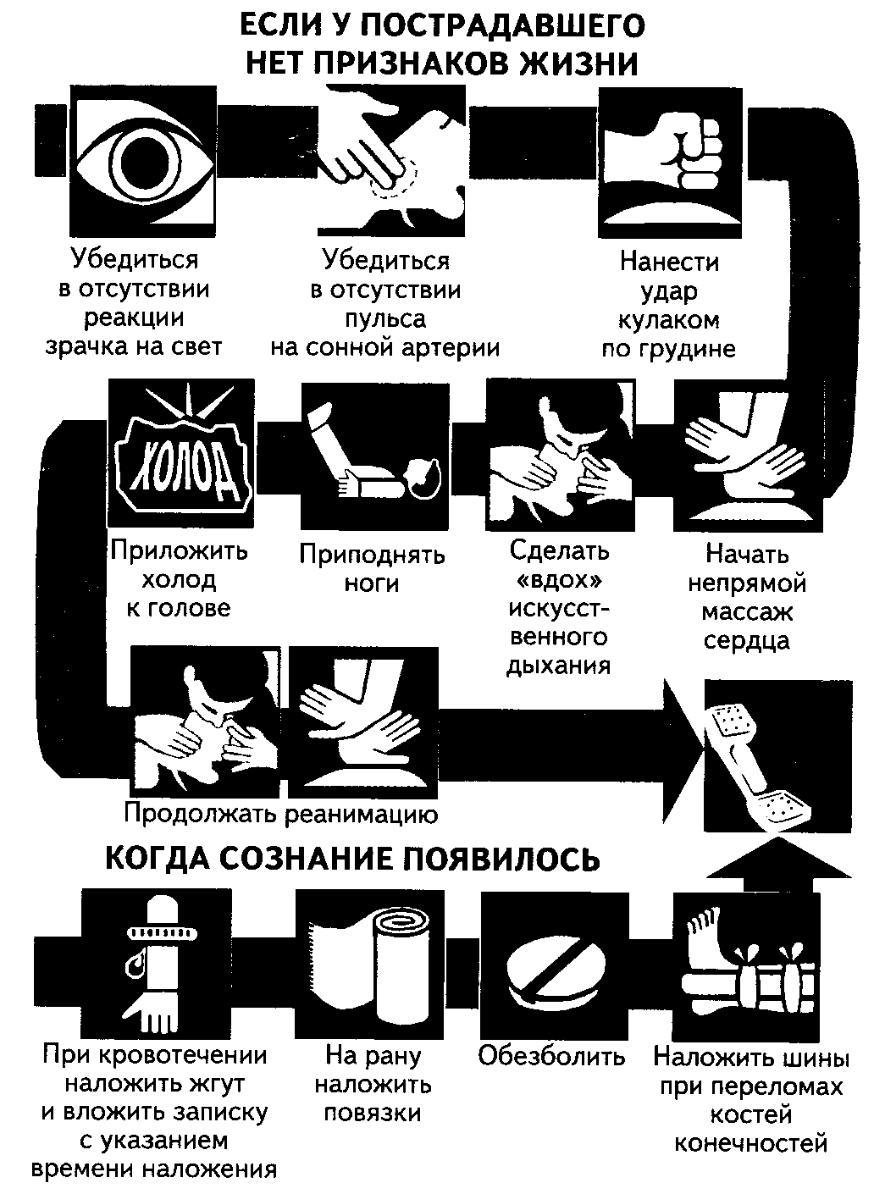

ДЕЙСТВИЯ

в СЛУЧАЯХ ОТРАВЛЕНИЯ

ЯДОВИТЫМИ ГАЗАМИ:

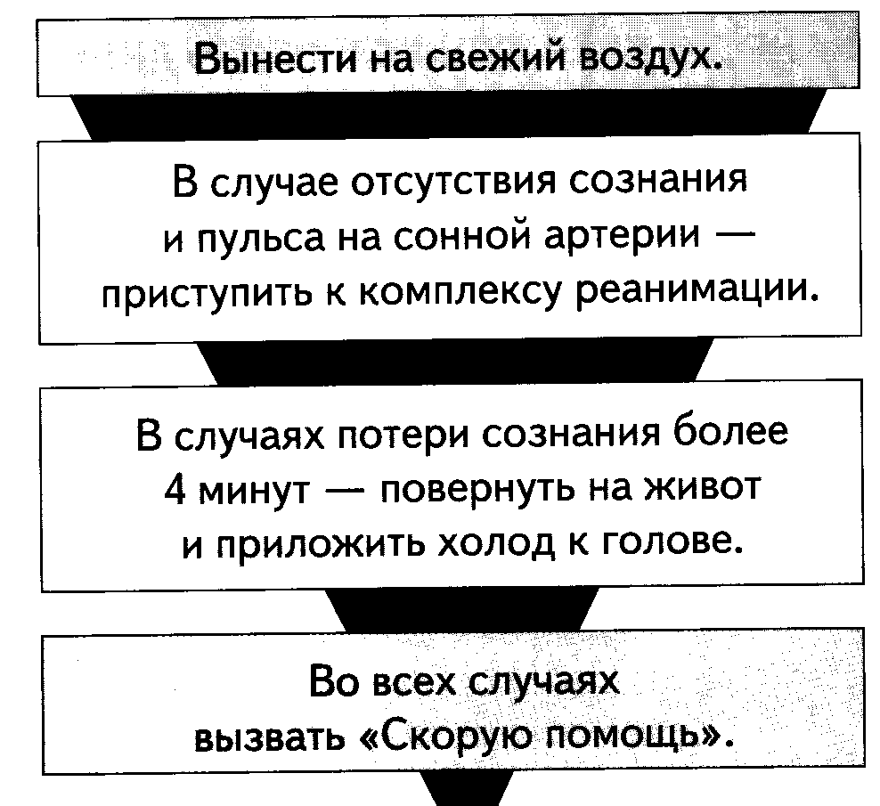
ДЕЙСТВИЯ
в СЛУЧАЕ ОБМОРОКА:

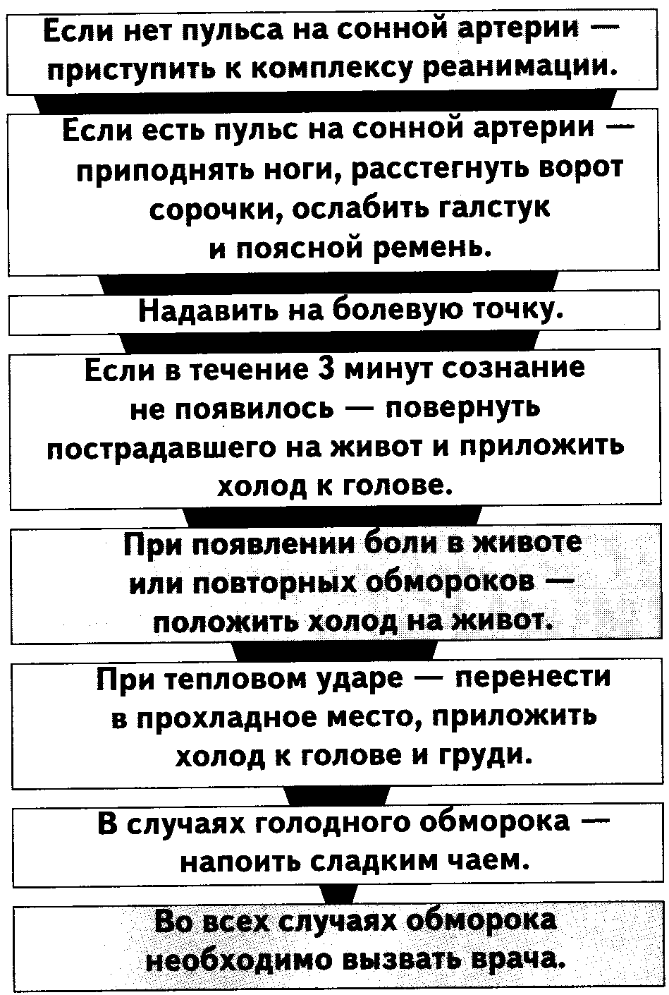

19. Антитеррористическая защищенность образовательного учреждения.
19.1. Действие работников образовательного учреждения по предупреждению возможного совершения террористических актов в образовательном учреждении включают:
- разработка инструкций по безопасности в образовательном учреждении;
- проверка помещения школы перед началом занятий;
- проведение профилактической работы с работниками и учащимися;
- отработка практических действий по эвакуации персонала школы и учащихся по сигналу тревога;
- наблюдение за автотранспортом, находящимся в пределах зоны безопасности школы;
- обследование территории школы.
19.2. Действие работников учреждения при угрозе совершения теракта в образовательном учреждении или на его территории:
19.3. В случае обнаружения подозрительных предметов надо, не трогая их, немедленно сообщить администрации.
19.4. При поступлении угрозы по телефону необходимо действовать в соответствии с «Порядком приема телефонного сообщения с угрозами террористического акта».
19.5. При поступлении анонимного материала, содержащего угрозы террористического необходимо обращаться с ним максимально осторожно, убрать его в плотно закрываемый полиэтиленовый пакет и поместить в отдельную жесткую папку Если документ поступил в конверте, его вскрытие производится только с левой или справой стороны, осторожно отрезая кромки ножницами. Сохраняйте все: сам документ с текстом, любые вложения, конверт и упаковку. Не расширяйте круг лиц, знакомившимися с содержанием документа.
19.6. При захвате заложников немедленно сообщите о случившемся в милицию, МЧС, городской отдел образования. Не вступайте в переговоры, при необходимости выполняйте требования захватчиков, если это не связано с причинением ущерба жизни и здоровья людей, не противоречьте им, не рискуйте жизнью окружающих и своей собственной, не провоцируйте их. Обеспечьте беспрепятственный проезд(подход) к месту происшествия сотрудников соответствующих органов силовых структур, подробно отвечайте на их вопросы.
19.7. При угрозе взрыва необходимо информировать оперативно-дежурные службы. Провести эвакуацию людей за пределы опасной зоны. Привести в готовность средства пожаротушения, организовать охрану объекта и встретить правоохранительные органы.

